新見𧽊簋等有銘商周青銅器八件
劉海宇
山東大學文化遺產研究院

近期筆者在日本大阪雅寶拍賣公司見到一批未見正式著錄的有銘青銅器，这批器物部分見於《2023雅寶春季拍賣會》圖錄（以下簡稱《春拍》），其餘見今年10月出版的《2023雅寶秋季拍賣會》圖錄（以下簡稱《秋拍》）。今據兩次拍賣會的圖錄、雅寶所提供的照片以及我們對實物的觀察，將這批有銘銅器的情況介紹如下。

1、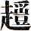（𧽊）簋丙（西周雙環大鳥紋簋，見《春拍》90-92頁，圖一）
時代：西周中期。
形制紋飾：高18釐米，口徑23.7釐米。侈口，雙側耳為獸首銜環形，腹部稍微下收，喇叭狀高圈足。口沿下部飾大鳥紋，圈足上部飾兩道弦紋。
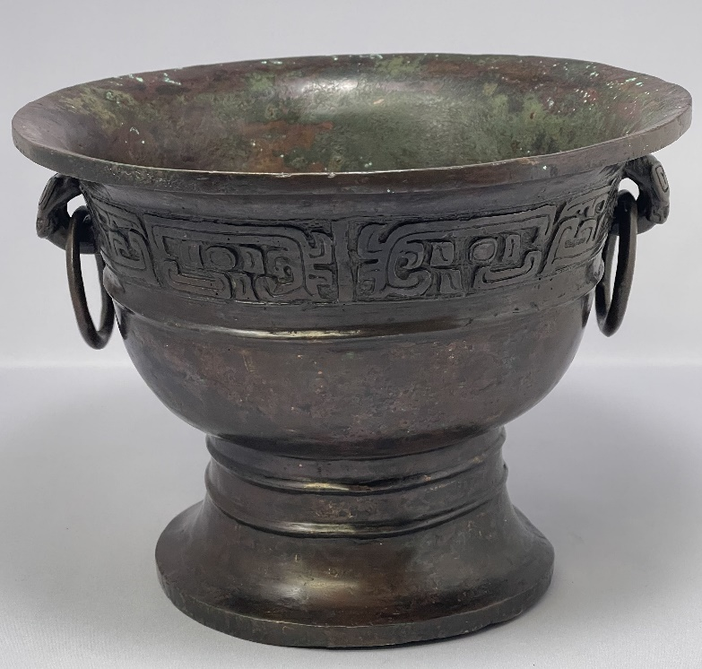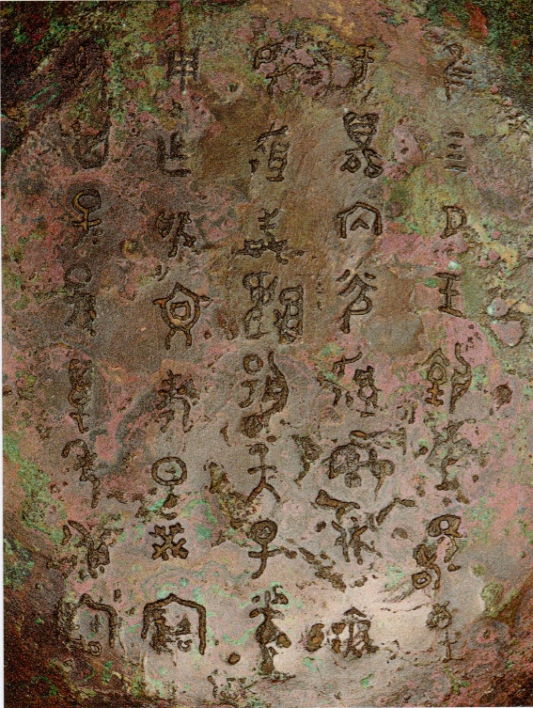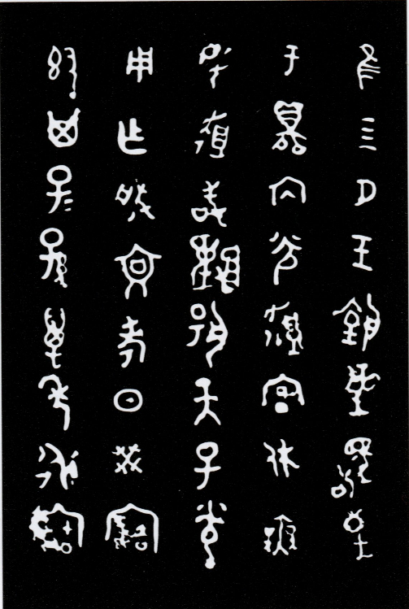
1 器形照片 2 銘文照片 3 銘文摹写

圖一 簋丙器形、銘文照片以及銘文線描

銘文字數：內底鑄銘文40字（含重文2字）
銘文內容：
隹（惟）亖（四）月，王執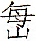（魏）駒，至于異（廙）。内（入）光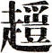（𧽊）宫，休，無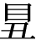（敃）。敢對揚天子光，用作朕文考日癸寶簋，其子=孫=（子子孫孫）萬年永寶。
同銘銅器《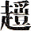簋甲》和《簋乙》著錄於《商周青銅器銘文暨圖像集成續編》（以下簡稱《銘圖續》）第二卷，器形與銘文拓本見下，今稱本器為《簋丙》。本器銘文與《簋甲》（圖二）、《簋乙》（圖三）銘文的內容和行款完全相同，只是個別字形有別，例如：第三行首字“”，常見於西周金文，陳劍先生釋“敃（愍）”，訓為“憂”，《簋甲》、《簋乙》中的字形作“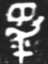”，有所訛變，而在本器中作“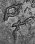”，是比較標準的字形。“對揚”的“對”字，本器中作“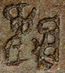”，形訛較為嚴重。作器者名“”，《簋甲》、《簋乙》中從“彳”作“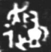”形，本器銘中則不從“彳”。“”應是“𧽊”字繁体。本器與《簋甲》、《簋乙》應是同一作坊同時製作的器物，據《銘續》記載，後兩器2015年5月出現在南京，為私人所藏。據悉，本器《（𧽊）簋丙》在2023年5月已經由國內藏家搶救回國。
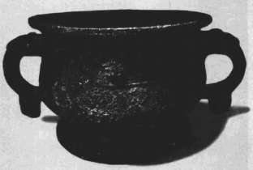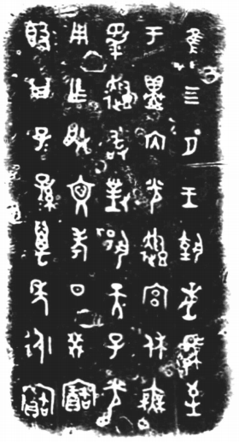
圖二 《商周青銅器銘文暨圖像集成續編》第二卷所收《簋甲》器形與銘文拓本

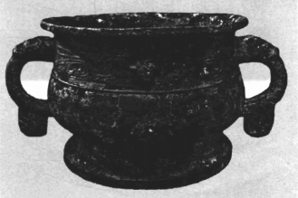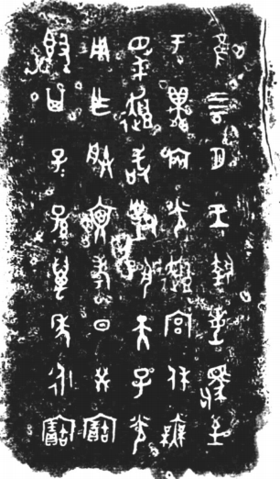
圖三 《商周青銅器銘文暨圖像集成續編》第二卷所收《簋乙》器形與銘文拓本

本器、《簋甲》、《簋乙》所記載的周王“執駒”多見於西周中期的銅器銘文中，即典籍文獻所載的“縶駒”，是以繩索絆住馬腿使之習於服役的一種調教方式。周王親自參加的“執駒”禮是西周時期軍禮的一種，表示周王對軍政的重視。我們曾在《西周金文“執駒”及<詩經>相關內容考述》一文中，收集四批次八件青銅器，對周王“執駒”做過專門探討，可參看。
本器為雙環大鳥紋簋，該類器形較為少見。最為近似的見河南禹州鈞官窯址博物館所藏一對西周時期的青銅簋（圖四-1），禹州藏器圈足上有一圈大鳥紋。陝西扶風五郡西村青銅器窖藏出土父辛簋器身與本器近似，彼器沒有雙環耳（圖四-2），朱鳳瀚先生在型式分類中將這類高圈足無耳青銅簋定為Bb型。
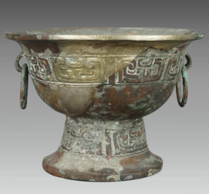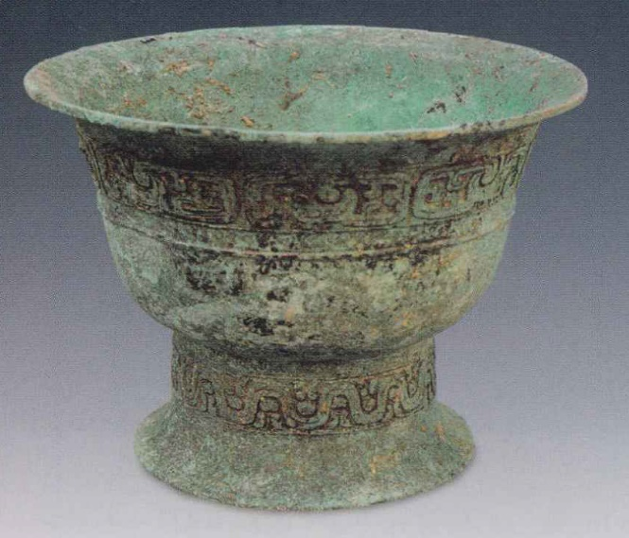
1 禹州鈞官窯址博物館藏器 2 扶風五郡西村出土父辛簋
圖四 西周大鳥紋青銅簋

2、（𧽊）簋丁（西周雙環大鳥紋簋，見《秋拍》52-54頁，圖五）
時代：西周中期。
形制紋飾：高18釐米，口徑23.7釐米。侈口，雙側耳為獸首銜環形，腹部稍微下收，喇叭狀高圈足。口沿下部飾大鳥紋，圈足上部飾兩道弦紋。
銘文字數：內底鑄銘文40字（含重文2字）
銘文內容：
隹（惟）亖（四）月，王執（魏）駒，至于異（廙）。内（入）光宫，休，無（敃）。敢對揚天子光，用作朕文考日癸寶簋，其子=孫=（子子孫孫）萬年永寶。
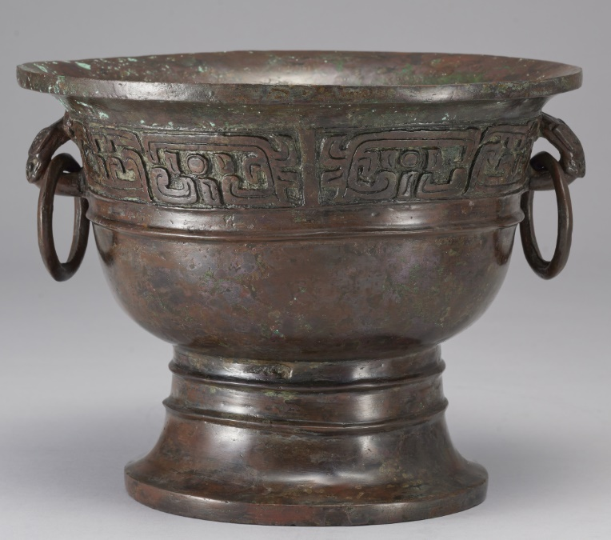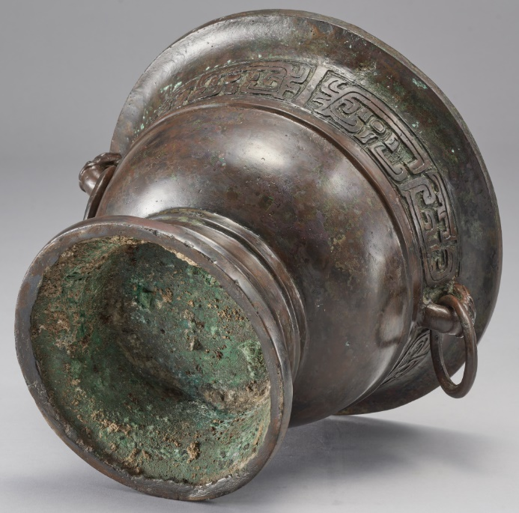

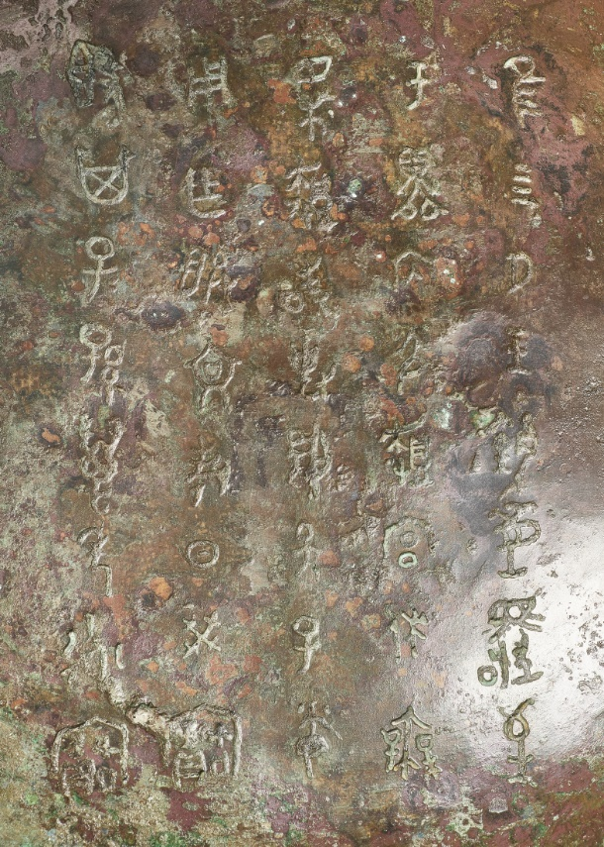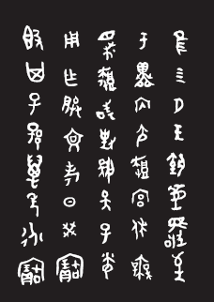
圖五 簋丁器形、銘文照片與銘文摹本

本器銘中，“（敃）”字形作“”，与《簋甲》、《簋乙》中有所讹变的字形“”近似，而与《簋丙》中的字形“”有所不同。本器的形制紋飾、銘文內容及行款均與《簋丙》相同。兩件青銅簋原為日本同一藏家所有，於2023年春拍出品一件，再於2023年秋拍出品一件。青銅簋多以偶數出現，上引河南禹州鈞官窯址博物館所藏雙環大鳥紋青銅簋即為同一墓葬所出一對器物。《簋丙》與《簋丁》亦應是同一墓葬所出一對銅簋。

3、史觚（見《春拍》86-87頁，圖六）
時代：商代晚期
形製紋飾：高21釐米，口徑12.7釐米。喇叭口，長頸直腹，圈足沿下折。腹微外鼓，上下施弦紋。
銘文字數：圈足內鑄銘文1字。
銘文內容：“史”，字形作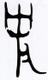（摹本）。
“史”為商末大族，所做青銅器多見出土。“史觚”亦多見著錄，例如《商周青銅器銘文暨圖像集成》（以下簡稱《銘圖》）第17卷著錄（8853-8877號）二十餘件。“史”銘青銅器的出土地，現已知的主要有山東省滕州市官橋鎮前掌大村商周墓地以及河南安陽等地。
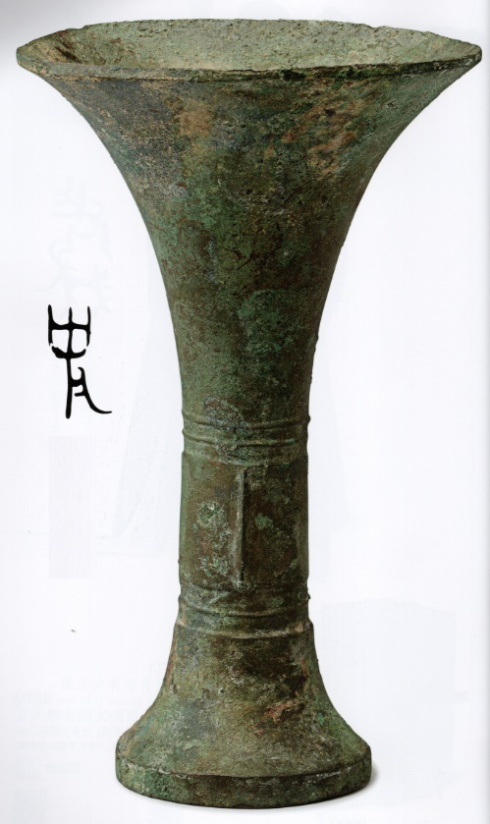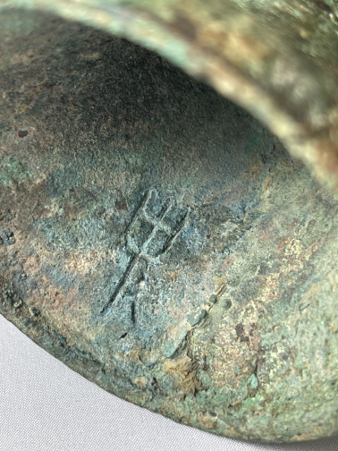
圖六 《史觚》器形與銘文

4、斤父庚爵（見《春拍》83頁，圖七）
時代：商代中晚期
形制紋飾：高21釐米，腹徑17.7釐米，重775克。卵圓形杯體，腹部施一圈獸面紋。窄流尖尾，尾部上翹，曲口，口上有一對菌形柱，柱帽施圓渦紋。腹內側有一獸首鋬，三棱形錐狀足外撇。這種形制的爵在朱鳳瀚先生的型式分類中屬於Db型Ⅱ式，本器器形與1976年出土的殷墟安陽小屯M17：6銅爵近似。
銘文字數：鋬內鑄銘文3字。
銘文內容：斤父庚。
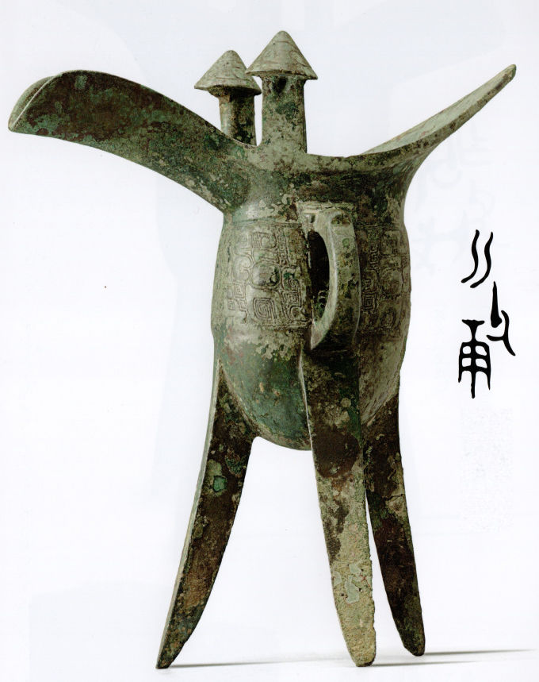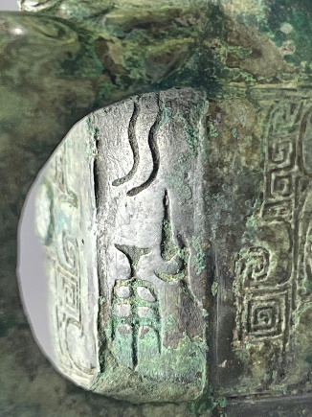
圖七 《斤父庚爵》器形與銘文照片

迄今金文中的“斤”字最早見於西周早期的《征人鼎》（《銘圖》2267），用為地名，字形作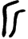。銘文內容為：
丙午，天君卿（饗）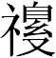酉（酒），才（在）斤，天君賞氒（厥） 征人斤貝，用乍（作）父丁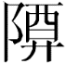（尊）彝。天黽。
《征人鼎》銘文記載天君在斤地，賞賜給征人斤地之貝，可知這個斤地應是有海貝的沿海地名。商周青銅器銘文中，地名、方國名、族氏名通常三位一體，《征人鼎》中的地名“斤”也可以理解為方國名，其國、其地所居的氏族集團也稱“斤”，即《斤父庚爵》中所見的族氏名，這可以將方國、地名“斤”至少提前至商代晚期，具有較為重要的學術價值。

5、父戊爵（見《春拍》84頁，圖八）
時代：西周早期
形制紋飾：高20.4釐米，腹徑15.4釐米，重695克。長卵形杯體，腹部、流下及尾下均施雲雷紋組成的獸面紋。窄流尖尾，尾部上翹，曲口，口上有一對束傘形柱，柱帽施圓渦紋。腹內側有一牛首鋬，三棱形錐狀足外撇。這種形制的爵在朱鳳瀚先生的型式分類中屬於Db型Ⅲ式。
銘文字數：左柱外側鑄銘文2字。
銘文內容：父戊。
該器與《銘圖》7604號器《父戊》爵形制極為接近，銘文位置也相同，只是束傘形柱的長度和鋬上牛首的形狀稍有不同。也不能完全否定兩者是同一件器物，只是《銘圖》7604號器《父戊》爵照片取景的位置有所不同。
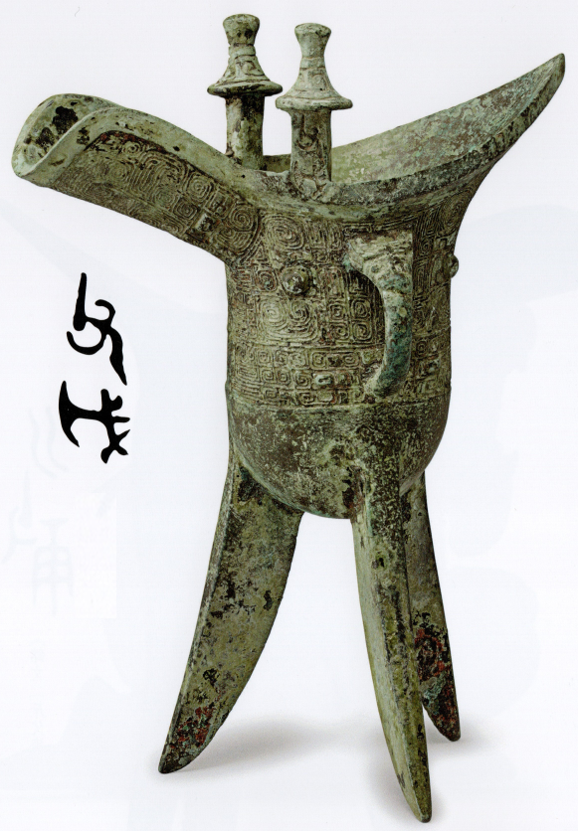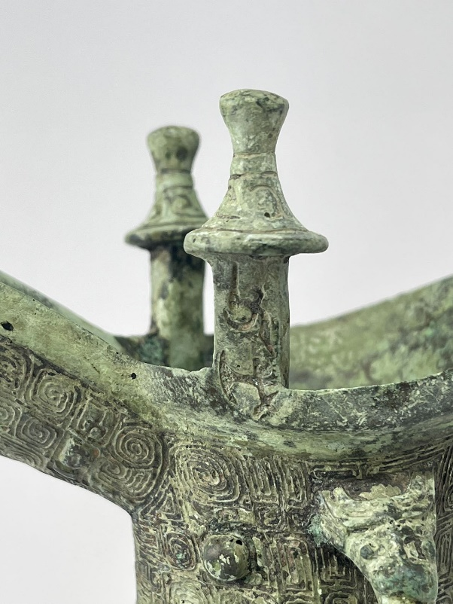
圖八 《父戊》爵器形與銘文照片

6、作父乙爵（見《春拍》85頁，圖九）
時代：西周早期
形制紋飾：高19.4釐米，腹徑15.6釐米，重515克。長卵形杯體，通體素面，腹部施三道弦紋。長流尖尾，尾部上翹，曲口，口上有一對菌形立柱。腹內側有一牛首鋬，三棱形錐狀足外撇。
銘文字數：鋬內鑄銘文3字。
銘文內容：乍（作）父乙。
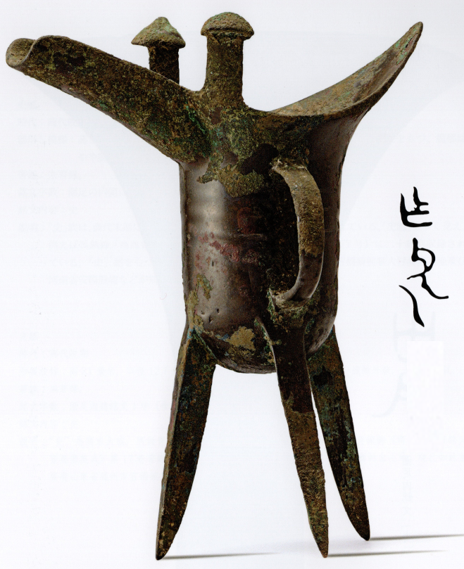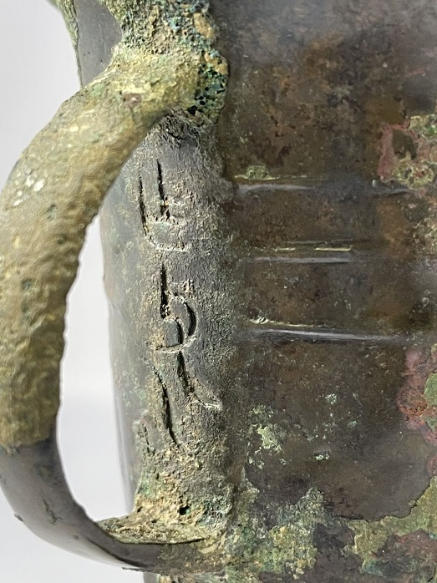
圖九 《作父乙》爵器形與銘文照片

7、丙卣（卣，犧首菱形紋提梁卣，見《秋拍》56-57頁，圖十）
時代：商代晚期。
形制紋飾：通高33釐米，口徑14.7×11.5釐米，腹深19厘米，重4740克。橢圓體，子母口，鼓腹。蓋隆起，蓋沿高而内收，蓋上有花苞狀鈕，頸兩側有一對環鈕，套接索狀提梁。蓋面和器頸飾菱形雷紋，上下均以連珠紋爲界欄，頸前後增飾浮雕犧首，圈足下沿有邊圈，邊圈上部飾兩道弦紋。
銘文字數：蓋、器同銘，各一字。右上為蓋銘，下為器銘。
銘文內容：（丙）。
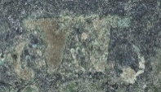
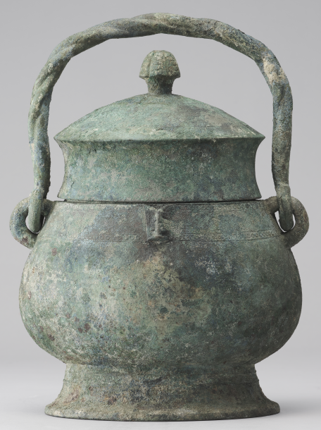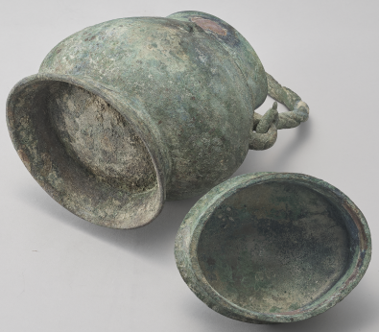
圖十 《丙卣》器形、銘文照片與銘文摹本

該器形制與1985年1月山西靈石縣静升鎮旌介村商代墓葬出土商代晚期《丙卣》（《銘圖》12614）極為近似，彼器銘文作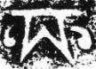、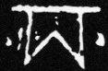形。“（丙）”族為商末周初大族，所鑄青銅器眾多，僅青銅卣見於著錄者既有十餘件（參《銘圖》12608-12620）。

8、壬爵（見《秋拍》91頁，圖十一）
時代：商代晚期或西周早期
形制紋飾：高19.8釐米，腹徑11釐米，重712克。長卵形杯體，腹部、流下及尾下均施雲雷紋組成的獸面紋。窄流尖尾，尾部上翹，曲口，口上有一對菌形立柱，柱帽施圓渦紋。腹內側有一牛首鋬，三棱形錐狀足外撇。
銘文字數：鋬內鑄銘文1字。
銘文內容：壬。
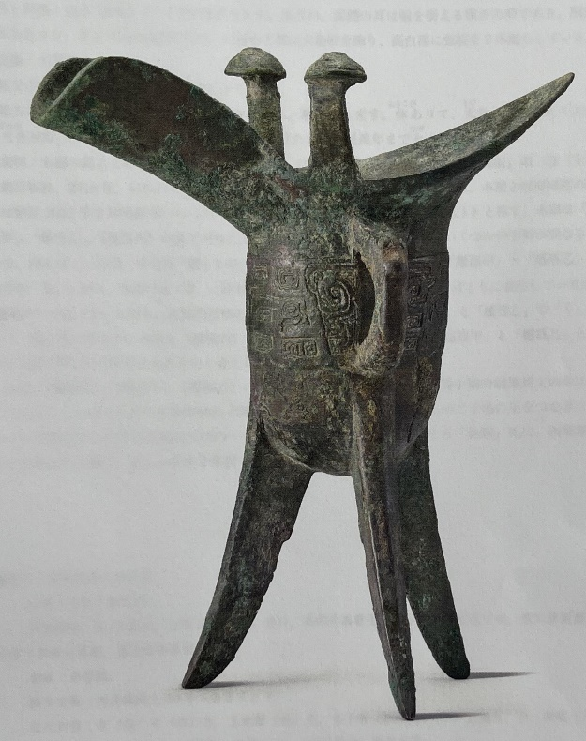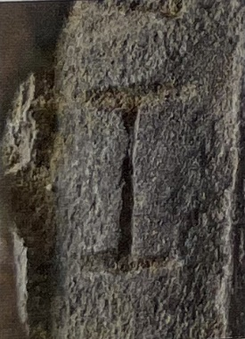
圖十一 《壬爵》器形、銘文照片與銘文摹本

ガベル《2023雅寶春季拍賣會》圖錄，2023年4月刊行，2023年5月11日拍賣。
ガベル《2023雅寶秋季拍賣會》圖錄，2023年10月刊行，2023年11月3日拍賣。
吳鎮鋒《商周青銅器銘文暨圖像集成續編》第二卷，上海古籍出版社，2016年，106-111頁
陳劍《甲骨金文舊釋“尤”之字及相關諸字新釋》，氏著《甲骨金文考釋論集》，線裝書局，2007年，59-80頁。
劉海宇《西周金文“執駒”及<詩經>相關內容考述》，《青銅器與金文》第三輯，2019年，221-229頁。
參見禹州鈞官窯址博物館官網，http://www.junci.org.cn/show_ry.asp?id=195。
寶雞市考古研究所等《陝西扶風五郡西村西周青銅器窖藏發掘簡報》，《文物》2007年第8期。
朱鳳瀚《中國青銅器綜論》，上海古籍出版社，2009年，127頁。
吳鎮鋒《商周青銅器銘文暨圖像集成》第17卷，上海古籍出版社，2012年，237-256頁。
朱鳳瀚《中國青銅器綜論》，160頁。
中國社會科學院考古研究所安陽工作隊《安陽小屯村北的兩座殷代墓》，《考古學報》1981年第4期，511-512頁。
朱鳳瀚《中國青銅器綜論》，160-161頁。

